ŞEHİT M. ALİ BOZKURT CUMHURİYET ORTAOKULU 7.SINIF FEN BİLİMLERİ DERSİ 2.DÖNEM 3.SINAVI

AD SOYAD :
SINIF : NO:

Aşağıdaki cümlelerin başına doğru ise D yanlış ise Y yazınız. ( 5x1= 5 puan)
1.( ) Ampermetre devreye seri, voltmetre devreye paralel bağlanır.
2.( ) Termik santraller rüzgarın hareket enerjisinden yararlanarak elektrik üretilmesini sağlar.
3.( ) Elektrik enerjisini hareket enerjisine dönüştüren aletlerde elektrik motoru bulunur.
4.( ) Paralel bağlı devredeki ampullerden biri patlarsa diğerleri de söner.
5.( ) Jeneratörler hareket enerjisini elektrik enerjisine dönüştürür.

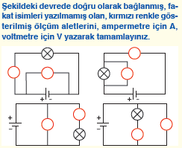
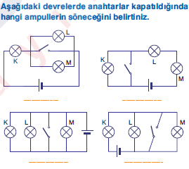
Aşağıdaki test sorularını cevaplayınız. (20x4=80 puan)
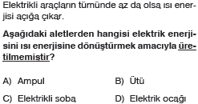
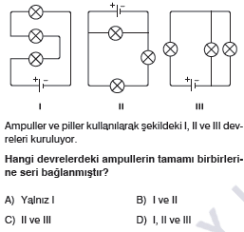
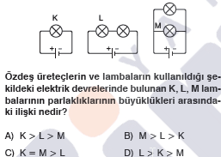
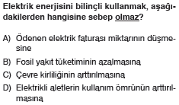
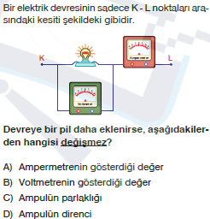
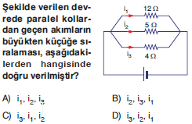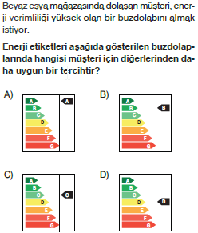
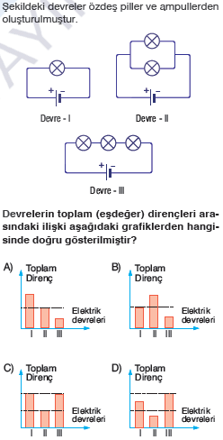
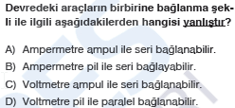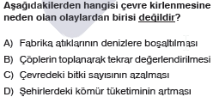
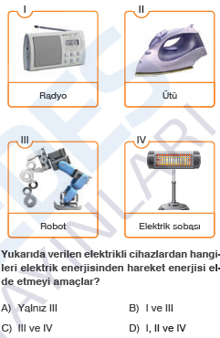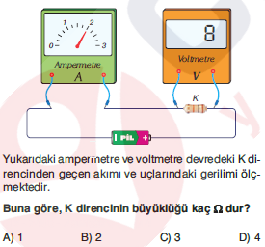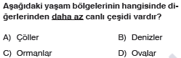
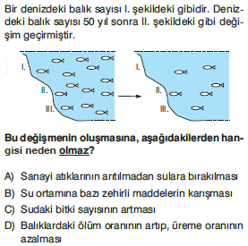
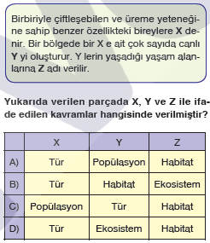
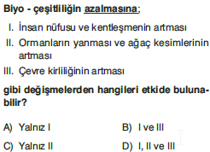
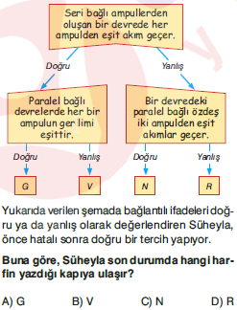

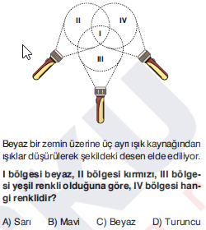
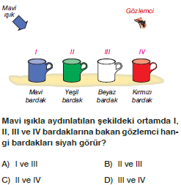

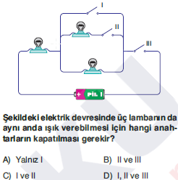

Başarılar Dilerim…
Fen Bilimleri Öğretmeni
M.Bilge NACAR

